ГБПОУ Ардатовский аграрный техникум

МЕТОДИЧЕСКАЯ РАЗРАБОТКА

внеклассного мероприятия по истории для студентов первого курса,
посвящённое Дню народного единства

Выполнил
преподаватель

Герасимов Д.А.

Ардатов 2016 год
Цели:

Образовательные
- сформировать у учащихся представления об эпохе смутного времени, сформировать образ народного героя, патриота своей страны
- познакомить учащихся с историей возникновения праздника День народного единства

Развивающие
- развивать у учащихся воображение, фантазию, творческую активность
- развивать актуально-историческое мышление учащихся

Смысловая
- открыть для учащихся смысл народного единства, тотальный смысл жизни России в ее устремлении к соборности
Действенно-практические:
- погрузить учащихся в исторические события, ввести их в состояние соучастия в разрешении конфликта между субъектами истории; побудить их почувствовать себя частичкой своего народа

Рефлексивные
- побудить учащихся задуматься о том, какое значение имеет патриотизм отдельного человека, всего народа в целом для огромной многонациональной страны
- сформировать у учащихся внутреннюю мотивацию соотнести собственную единичную жизнь с жизнью других людей, жизнью своего народа,
Оформление:
- компьютерная презентация
- музыкальные записи (колокольный праздничный трезвон, песни «Нижний Новгород», «Славься, славься Русь моя», «Православная молитва Богородице»)
- березовые веточки

Предварительная подготовка:
- заранее учащиеся репетируют театральную сценку по мотивам произведения Михаила Булгакова «Минин и Пожарский», заучивают пословицы и стихотворения; ведущие разучивают тексты.
Ход мероприятия
(Звучит колокольный праздничный трезвон).
Под звон выходят учащиеся в народных костюмах. У каждого в руках веточка березы. Учащиеся друг за другом читают пословицы о единстве, беря при этом за руку своего соседа.
- В единстве народа – его свобода.
- Без единства жизни нет.
- Единство и счастье – едины.
- Народ, не знающий единства, с нуждой дружит; народ сильный единством, со счастьем дружит.
- Единство народа все беды отводит.
- Легка ноша поднятая сообща.
- Согласие и единство – счастье и богатство.
- Нет согласия – нет единства, нет единства – нет счастья.
- Пока пальцы не сойдутся и иголку не ухватишь.
- Просторная одежда износа не знает, сплоченный народ бедствий не ведает.
- Сплоченная сотня разобщенную тысячу одолеет.
- Истинное богатство не в достатке, а в единстве.
- Пока пальцы не сожмутся в кулаке, руки не согреются.
- Без единства ни в одном деле толку нет.
После прочтения пословиц все учащиеся в центр круга кладут березовые веточки.
1-ый ведущий. (берет одну веточку).Одну веточку легко поломать. (затем берет все веточки). А когда веточек много – переломить их не получается. Так и сила народная– в его единстве.
(На экране появляется первый слайд презентации).

2-й ведущий. Праздники, которые отмечаются всенародно, обладают силой мощного единения и сплочения всего населения страны, поэтому воспринимаются нами как грандиозные и значимые события. Одним из таких, объединяющих людей дней, назван Днем народного единства, и с 2004 года, у него есть личная ежегодная календарная дата — 4 ноября.
(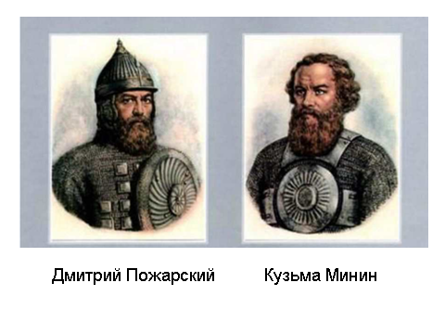На экране появляется второй слайд презентации).

1-ый ведущий. Некоторые исторические фигуры прославляются парами. Их образы сплетаются в исторической памяти народа, размываются, становятся единым целым. Как невозможно представить Герцена без Огарева, Маркса без Энгельса или даже Немировича без Данченко и Салтыкова без Щедрина, так невозможно представить князя Дмитрия Пожарского отдельно от земского старосты Козьмы Минина. Без этих людей немыслима история России, наполненная великими победами и свершениями
2-й ведущий. К началу XVII в. в Российском государстве наступило так называемое Смутное время. Под именем убиенного царевича Дмитрия объявился первый русский самозванец – Гришка Отрепьев, беглый монах московского Чудова монастыря. Заговорщики убили сына Бориса Годунова, Федора, и его мать. Едва успели расправиться с Гришкой, как вместе со всяким вооруженным сбродом, явился второй самозванец – еще один Лжедмитрий. В стране разразился династический кризис. Москва лежала в руинах, многие города были разрушены и сожжены, в Угличе сломаны все мосты. Воспользовавшись бедственным положением в стране, на нее пошли войной поляки и шведы.
1-ый ведущий. К осени 1611 г. положение России было близко к отчаянному: поляки заняли Москву, Смоленск и другие русские города на западе. Шведы захватили все побережье Финского залива и Новгород. Вся западная часть государства оказалась фактически оккупированной. В стране процветало мародерство, организованная и обычная преступность.
(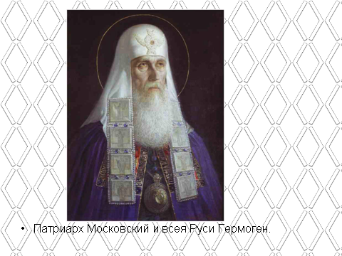На экране появляется третий слайд презентации).

2-ой ведущий. В этот тяжелой для страны момент огромную роль сыграло русское духовенство. Под руководством игумена Троице-Сергиева монастыря архимандрита Дионисия, впоследствии канонизированного Русской Православной Церковью, монахи стали призывать русский народ к ополчению для того, чтобы изгнать врагов земли русской, прежде всего шляхтичей. Аналогичные воззвания и грамоты рассылал и патриарх Гермоген, множество других священников ходило по городам и деревням, призывая народ к освобождению страны. Церковное, особенно монастырское, слово имело тогда огромный авторитет.
(На экране появляется четвертый слайд презентации).
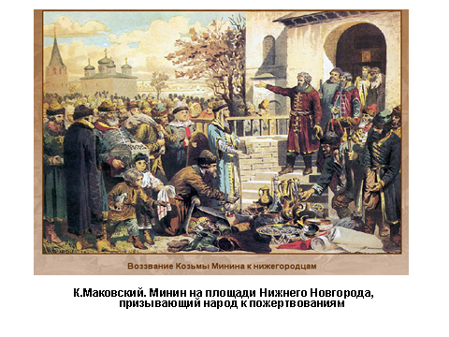

1-ый ведущий. Одна из грамот патриарха Гермогена попала в Нижний Новгород, в руки земского старосты Козьмы Минина (Сухорука). Был он простым мясником, происхождения невысокого, но человеком был набожным, умным и энергичным. А главное – был большим патриотом. Призыв церкви к ополчению был им услышан, он немедленно приступил к делу и стал собирать людей.
(Звучит отрывок песни «Нижний Новгород», учащиеся разыгрывают театральную сценку по мотивам произведения Михаила Булгакова «Минин и Пожарский»).
Минин (один). Рассвет! Я третью ночь не сплю, встречая рассвет осенний и печальный, и тщетно жду гонцов с вестями из Москвы. Их нет, и ночи тишину не нарушает топот их коней.
О, всевеликий Боже, дай мне силы, вооружи губительным мечом, вложи в уста мне огненное слово, чтоб потрясти сердца людей и повести на подвиг освобождения земли!
Дай орлий лет и сердце твердо и укажи мне правый путь! Возьми, возьми меня избранником своим! Я подыму с земли сей храбрых, с собой в бой их поведу и изгоню врагов с земли!
Но если нам придется пасть, не выбив всеядный меч из рук чужих, дай пасть в бою!
Нет, прочь печальные мысли, прочь, малодушие! Меня мой вещий глас не обманет, родное царство с боем встанет, и мне достанется и честь и слава быть избранником его! Мы победим, мы победим!
(Выходят ученики, изображающие жителей Нижнего Новгорода)
Минин Здравствуйте, граждане нижегородские!
Народ. Здравствуй, наш староста! Здравствуй, Кузьма Захарыч!
Минин. Вчера на заре прискакал к нам гонец: Он грамоту привез из Сергиева монастыря. И будто острый нож вонзили мне, когда ее я прочитал.
Женщины в народе. О, господи, спаси нас!
Минин. Пришел родной земле конец, последняя и горькая погибель. Топчут польские кони царство от края до края. Люди, как звери, падаль едят, и дети наши умирают.
Женщины в народе. О, горе нам, горе!
Народ. Кто нам защита? Кто нам прибежище?
Минин. Никто не защитит нас! И скоро, скоро всех нас с детьми и женами задавят под ярмом!
Народ. Проклятые! Проклятые!
Минин. Избыть беду самим измыслить надо. Испил я чашу поругания и больше пить ее не в силах. Зову с собою храбрых идти освобождать Москву! Побьют нас - ляжем, но не дома, а честной смертью в поле брани. Ведь все равно нам помирать!
Народ. Зачем помирать? Литву иль ляхов мы прогнать сумеем. Вот если б воевод раздоры, судей неправедных поборы да прихоть боярскую испепелить!
Женщины в народе. Хотим с тобой страдать! Хотим с тобой на подвиг!
Мужчины в народе. Возьми с собой и нас и будь нам старшим человеком!
Женщины в народе. Возьми с собой и нас: мужей и братьев раны исцелять!
Мужчина в народе. Кто поведет голодных рать? В военном деле кто искусен? В измене кто не объявлялся? Креста врагу не целовал?
(Пожарский выходит на Лобное место. Он в темном одеянии, опирается на посох. На лице у него, уродуя его, большой шрам. Рука на перевязи)

Пожарский. Простите. Простите, люди нижегородские, что я, искалеченный, предстаю перед вами. Не осудите.
(Народ, пораженный видом Пожарского, молчит)
Народ (тихо). Здравствуй, князь Пожарский!
Пожарский (Минину). Зачем меня ты потревожил? Зачем призвал к народу?
Минин. Скажи народу, князь, где ранили тебя.
Пожарский. С поляками дралися мы в Москве, хотели Кремль у них отнять. Поляки с немцами великой тучей нагрянули на нас, зажгли Москву. В дыму пожарищ, под звон набата, с жолнерами сцепились мы щит ко щиту. Не дать гореть Москве, не дать! Но кровиюсвоей пожара мы не потушили. Нас было мало. Я помню рев огня, я помню трубный вой... Потом я память потерял, меня из боя унесли. Что было дальше, я не знаю и не хочу я знать. Зачем меня тревожил?
Минин. Поведи нас!
Народ. Пойдем с тобой на смерть!
Воеводы. Где денег взять на жалованье ратным?
Минин (высыпает из мешка деньги). Здесь все, что нажил в жизни. Отдайте деньги людям ратным! Кто пожалеет их, тот потеряет все, тот потеряет жизнь! А коль не сыщем денег, жен и детей заложим в кабалу, чтоб ратным скудости незнать!
Народ. Отдайте деньги людям ратным! Кто пожалеет их, тот потеряет все, тот потеряет жизнь!
В народе. Дадим им третью деньгу! (Бросают кошельки с дкеньгами.)
Минин. Князь! Грамоты напишем, пошлем гонцов по всей земле, чтоб города другие стали бы в едином сходе с нами! Освободим Отечество или погибнем!
Народ. Полякам смерть!
Пожарский. Чтобы никто в бою не дрогнул! Никто чтоб смерти не боялся! А будет так, тогда врагу настанет последний час!
(Звучит отрывок песни «Нижний Новгород»)
1-ый ведущий. Ополчение Минина и Пожарского уникально тем, что это единственный пример в истории России, когда судьбу страны и государства решил сам народ без участия власти. Последние гроши отдавал простой люд на вооружение и сам шёл освобождать свою столицу и страну. Шёл без указки царя, шёл не по принуждению, а по доброй воле (Романовых тогда ещё не было, а Рюриковичей не было уже). Наши предки шли воевать за свою землю, и они победили!
2-ой ведущий. За зиму 1611-1612 гг. к ополченцам Нижнего Новгорода присоединились многие другие из отечественных городов и весей, недовольные засильем иноземцев. До того как идти на Москву, Пожарскому пришлось усмирить бунты в Поволжье. На это ушло все лето 1612 г. Зимой Пожарский собрал Земский Собор в Ярославле и передал ему управление всей Московской землей. На Собор прибыли представители всех сословий почти из всех русских городов, чтобы обсудить план дальнейших действий. В том числе и похода на Москву. Но вскоре стало известно, что польский король Сигизмунд уже выслал большое войско, и Пожарский решил не откладывая, сразу же выступать в поход.
(На экране появляется 5, 6, 7 слайды презентации).
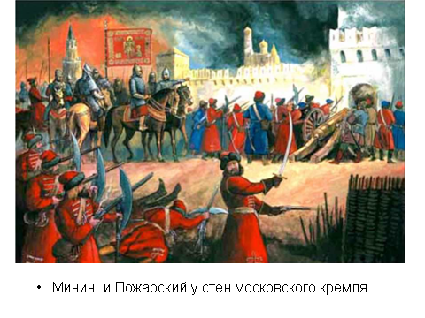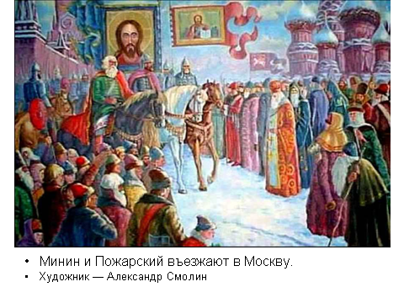

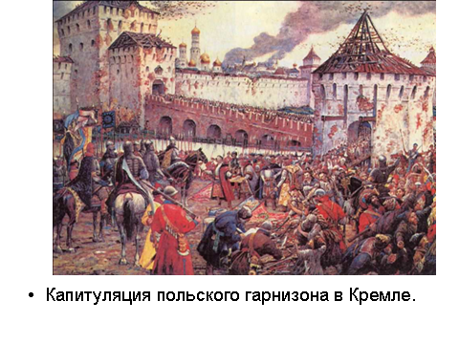

1-ый ведущий. 22 октября 1612 г. ополчение приступом взяло Китай-город, а затем и Кремль. Князь Пожарский вступил в Китай-город с Казанскою иконой Божьей Матери и поклялся построить храм в память этой победы. 26 октября (5 ноября по новому стилю) командование гарнизона интервентов подписало капитуляцию, выпустив тогда же из Кремля московских бояр и других знатных лиц. На следующий день гарнизон сдался. В конце февраля 1613 года Земский собор избрал новым царём Михаила Романова, первого русского царя из династииРомановых.
(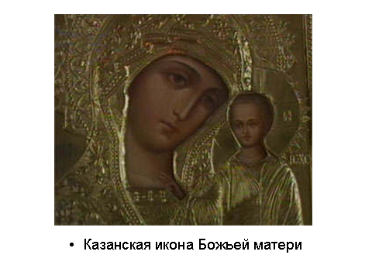На экране появляется 8 слайд презентации,
звучит песня «Православная молитва Богородице» ).

2-ой ведущий. В 1649 году указом царя Алексея Михайловича день Казанской иконы Божией Матери, 22 октября был объявлен государственным праздником, который праздновался в течение трех столетий вплоть до 1917 года. Из-за увеличения за прошедшие века разницы между юлианским и григорианским календарём этот день сместился на 4 ноября.

(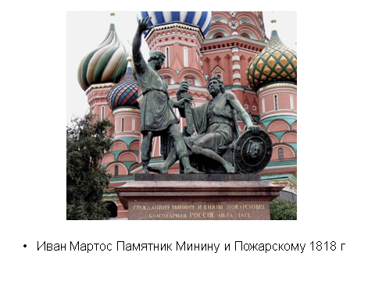На экране появляется 9 слайд
презентации).

1-ый ведущий. Благодарные россияне никогда не забывали этой знаменательной даты – 22 октября (4 ноября по новому стилю) 1612 года и весьма широко праздновали день освобождения Москвы и России от литовско-польского владычества. Особенно большое значение эта дата получила в год её 200-летия – в 1812 году, когда русские войска победили французов и изгнали Наполеона из Москвы и России. Еще до войны с французами в России был объявлен сбор средств на возведение памятника в честь совершенного всенародного подвига в 1612 году и 20 февраля 1818 года в Москве на Красной площади в торжественной обстановке был открыт памятник героям Смутного времени – Козьме Минину и Дмитрию Пожарскому.
(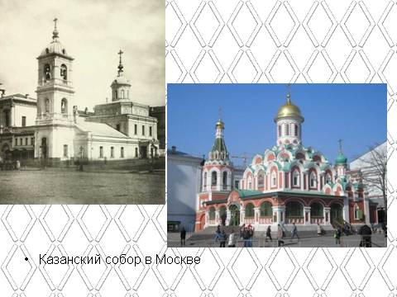На экране появляется 10 слайд презентации).

2-ой ведущий. К большому сожалению, годы Советской власти принесли забвение великим именам. В 1933 году была уничтожена великолепная мраморная часовня над гробницей князей Пожарских в Спасо-Евфимьевом монастыре в Суздале, уничтожен в 1936 году уникальный Казанский собор на Красной площади в Москве, построенный князем Д.М. Пожарским в 1630 - 1637 г.г. на свои собственные средства в честь освобождения Москвы от поляков. Решением правительства Москвы Московский Казанский собор в 1993 году был восстановлен и освящён,
1-ый ведущий. 22 сентября 2004 года по первому каналу было обращение митрополита Смоленского и Калининградского Кирилла центрального телевидения от лица всех религиозных деятелей России – установить день 4 ноября (22 октября по старому стилю) всенародным ежегодным праздником народного единства.
Звучит песня «Славься, славься Русь моя»,
на экране появляются слайды презентации),
в это время учащиеся читают стихи.
1-й уч-ся Какое счастье, осознать,
Что все мы – братья, россияне!
Любить, надеяться, мечтать,
И верить в счастье, - неустанно!
2-й уч-ся Един народ, едина Русь,
Едины наши устремления, -
Великой Родине служить,
Творить Державу вдохновенно!
3-й уч-ся Сердца единством скреплены,
В могучем братстве – наша сила!
Невзгоды все обречены,
Цветет Великая Россия!

4-ый уч-ся Наша слава, вовек не угаснет!
Мы – великий российский народ!
Пусть на сердце твоем вспыхнет счастьем,
Слово гордое: Я – патриот!
Нам в наследство Россия досталась,
В созидании – ты не один!
Пусть в душе будет вечная радость,
От сознания: Я – гражданин!
В конце мероприятия учитель предлагает каждому учащемуся нарисовать символ единства. Рисунки вывешиваются на доске.
Учитель обращается к учащимся. Не забывайте, что мы являемся частью великого народа нашей славной России, который во времена великих невзгод всегда оставался единым и непобедимым. Мы должны хранить и умножать свои традиции, беречь родную культуру и гордиться славным прошлым и настоящим нашей страны! Наша сила — единство! Давайте беречь и ценить друг друга!
Наше мероприятие завершено, идите домой и подумайте, легко ли человек в одиночку справляться с какой-либо проблемой, надвигающейся бедой? Какое значение для государства имеет единство, сплоченность его граждан?

